Театр - это волшебный мир. Он дает уроки красоты,
морали и нравственности. А чем они богаче,
тем успешнее идет развитие духовного мира детей...

4 сентября на день знаний в нашем детском саду прошел праздник с показом театрализованного представления «Как колобок в школу пошел». Дети с большим интересом следили за движущимися куклами за ширмой, переживали за Колобка.
Походу показа сказки дети выполняли различные поручения и задания: считали с колобком морковки из корзины зайца, выполняли задания волка «Не урони мячик», пели песенку с медведем, и в заключении представления дети вместе с лисой
отвечали на вопросы ведущей, отгадывали загадки.

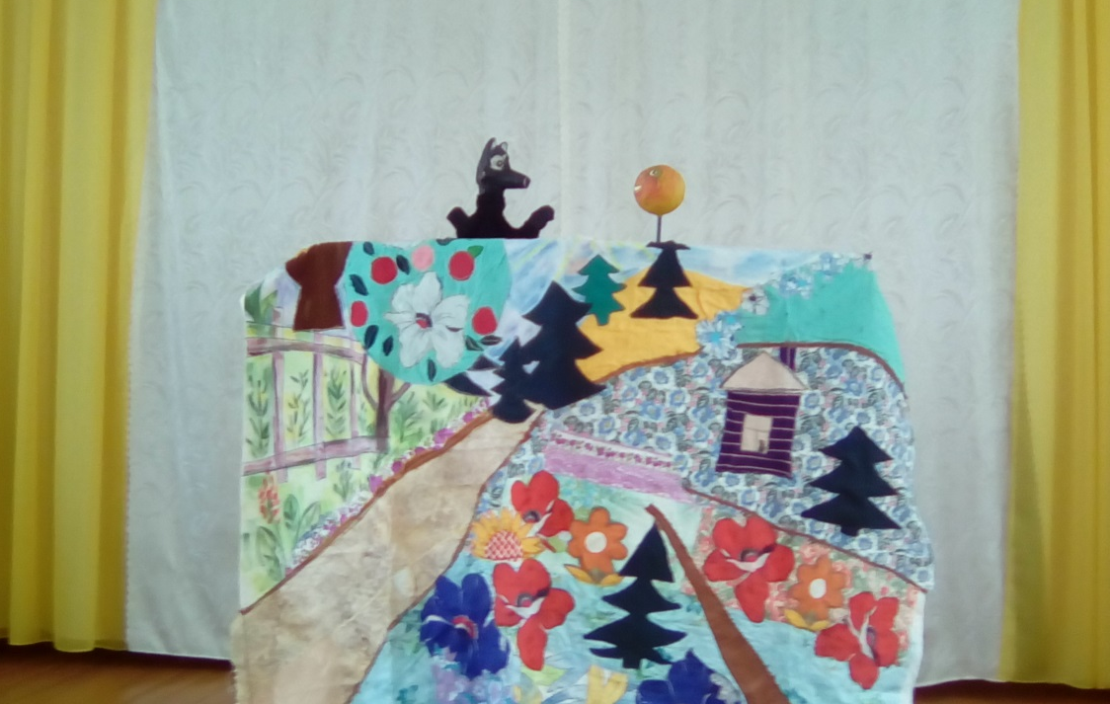
После показа сказки дети сами играли с куклами, изображали персонажей из сказки «Колобок»
